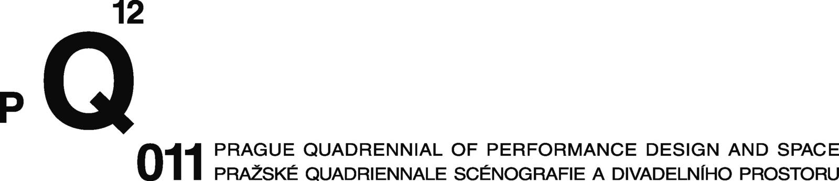

PRĀGAS SCENOGRĀFIJAS KVADRIENNĀLE
Prāgā, 2011.gada 6.-16.jūnijā

2011. gada 16.-26. jūnijā Prāgā notiks jau divpadsmitā Prāgas Scenogrāfijas kvadriennāle (dibināta 1967.gadā) – lielākais un nozīmīgākais starptautiskais teātra mākslas forums pasaulē, ko pamatoti dēvē gan par „teātra Venēcijas biennāli”, gan par „teātra mākslas olimpiādi”. Kvadriennāle piedāvā valstu un reģionu nacionālās scenogrāfijas izstādes (dalību pieteikušas 62 valstis no pieciem kontinentiem), scenogrāfijas studentu ekspozīcijas, teātra kostīmu un teātra arhitektūras izstādes, teātra gaismas un skaņas dizaina prezentācijas. Prāgas kvadriennālē 2011 piedalīsies tādi mākslinieki kā Romeo Kasteluči (Romeo Castellucci), Anna Fībroka (Anna Viebrock), Emīlija un Iļja Kabakovi (Emilia & Ilya Kabakov), Tjerī Muglers (Thierry Mugler), kompānijas Verdensteatret, Metropolitēna opera, Cirque du Soleil, kā arī Rūras Triennāle, Bauhaus dizaina skola un daudzi citi. Šīgada pasākums ir īpašs arī tādēļ, ka pirmo reizi producē starptautiskas kuratoru komandas izvēlētu mākslinieku jaundarbu izstādi – instalāciju pilsētvidē Intersection: Intimacy and Spectacle, kura aplūkos scenogrāfiju kā autonomu mākslas jomu tās mijiedarbē ar teātri, deju, dramaturģiju, kino, fotogrāfiju, mūziku, literatūru. Būtiski, ka šīgada kvadriennāle piedāvās ne tikai izstādes un prezentācijas, bet kļūs par radošu laboratoriju, aicinot studentus un profesionāļus no visas pasaules kopīgi eksperimentēt, izzināt un radīt virknē meistardarbnīcu, diskusiju forumu, pilsētvides projektu. Prognozēts, ka kvadriennāli šogad apmeklēs 40 000 skatītāju no visas pasaules. Kvadriennāles noslēgumā starptautiska profesionālā žūrijā, kurā šogad uzaicināta piedalīties ar mūsu māksliniece Monika Pormale, piešķirs apbalvojumus dažādās nominācijās, tai skaitā prestižo Zelta Trīgas balvu par labāko ekspozīciju 2011.gadā.
Latvija pasākumā piedalās jau kopš pagājušā gadsimta septiņdesmitajiem gadiem, atrādot pasaulei mūsu teātra kultūru un smeļoties iedvesmu un idejas turpmākai darbībai. Scenogrāfu, kostīmu mākslinieku un citu teātra profesiju vidū kvadriennāle jau sen ir kļuvusi par vienu no gaidītākajiem notikumiem, studenti un mākslinieki tai gatavojas ar īpašu radošumu, aizrautību un atbildību. To apliecina tas, ka kopš 1995. gada Latvijas nacionālā un studentu izstāde ik reiz ir ieguvušas apbalvojumus (sudraba medaļa par Andra Freiberga scenogrāfiju Kšištofa Penderecka baletam „Marija Magdalēna” 1995. gadā; UNESCO balva par Latvijas studentu ekspozīciju 1999. gadā; Sudraba medaļa par Ilmāra Blumberga scenogrāfiju un kostīmiem Mocarta operai „Burvju Flauta” 2003. gadā; zelta medaļa Reinim Suhanovam kā daudzsološākajam jaunajam scenogrāfijas talantam 2007. gadā).
Šogad Latvijas nacionālo izstādi veido scenogrāfs Reinis Suhanovs, bet Latvijas studentu ekspozīciju tradicionāli piedāvā Latvijas Mākslas akadēmijas scenogrāfijas studenti scenogrāfa, LMA Scenogrāfijas katedras vadītāja un profesora Andra Freiberga vadībā. Četri Latvijas mākslinieki – Monika Pormale, Mārīte Mastiņa, Rolands Pēterkops un Dace Džeriņa – ar jauniem darbiem piedalās projektā Intersection. Latvijas dalību Prāgas Scenogrāfijas kvadriennālē nodrošina Latvijas Jaunā teātra institūts pateicoties Valsts Kultūrkapitāla fonda, Kultūras ministrijas, ES programmas „Kultūra”, Valmieras teātra, Latvijas Mākslas akadēmijas, Latvijas vēstniecības Prāgā, dažādu uzņēmumu un privātpersonu atbalstam.
Kontakti Latvijā: Kontakti Prāgā:
Gundega Laiviņa, LJTI valdes priekšsēdētāja Nathalie Frank, Prāgas Kvadriennāle
tel. 67228477, gundega@theatre.lv tel. +420224809102, nathalie.frank@pq.cz
www.theatre.lv www.pq.cz

Preses pārstāvju akreditācija: http://www.pq.cz/en/pres.html

